Assunto: | Inclusão de novos projetos no PROFISCO II
Emitente: | Secretaria de Estado da Fazenda – SEFAZ
Área: | Unidade de Coordenação de Projetos | Nº  SEFAZ: SEFAZ - UCP 001
Vigência: 28/01/2021 |  | Atualização:

OBJETIVO

Estabelecer os procedimentos necessários para a solicitação, à UCP, de inclusão de novos projetos a serem implementados com fonte de recursos do BID no Programa de Modernização da Gestão Fiscal - PROFISCO II.

ABRANGÊNCIA

  - Secretaria de Estado da Fazenda - SEFAZ.
  - Todas as secretarias e órgãos que firmaram com a SEFAZ o termo de cooperação técnica no âmbito do PROFISCO II ES.

SIGLAS

CEGE: Comitê Executivo de Gestão Estratégica.
PROFISCO II ES: Programa de Modernização da Gestão Fiscal do Estado do Espírito Santo
UCP: Unidade de Coordenação de Projetos.

DEFINIÇÕES

GERÊNCIA DA ÁREA DEMANDANTE: Gerente com responsabilidade sobre as atividades institucionais do Líder do Projeto.
LÍDER DO PROJETO: Responsável por identificar a demanda por bens e serviços, bem como definir suas especificações e condições de entrega e execução, competindo-lhe elaborar o Projeto Básico ou Termo de Referência e avaliar a qualificação técnica e proposta do licitante.
TERMO DE REFERÊNCIA/PROJETO BÁSICO – Documento que define o objeto do certame, as exigências de habilitação, os critérios de aceitação das propostas, as sanções por inadimplemento e as cláusulas do contrato, inclusive com fixação dos prazos para fornecimento ou execução dos serviços.

FUNDAMENTAÇÃO LEGAL
  - Regulamento Operativo do Profisco (ROP), instituído pelo BID, que estabelece as condições que regem o financiamento do Programa Nacional de Modernização da Gestão Fiscal Brasileira, referente à Linha de Crédito Condicional para Projetos de Investimento (CCLIP).

  - Lei nº 10.871, de 03/07/2018 – Autoriza o Poder Executivo a contratar operação de crédito externo, junto ao Banco Interamericano de Desenvolvimento – BID, destinada ao financiamento do Projeto de Modernização da Gestão Fiscal do Estado do Espírito Santo – Profisco II ES.

  - Decreto nº 4637-R, de 22/04/2020 – Altera a Unidade de Coordenação do Plano de Desenvolvimento da Administração Fazendária – UCP/PROFAZ, no âmbito da Secretaria de Estado da Fazenda – SEFAZ e dá outras providências.

  - Portaria SEFAZ nº 023-R, de 21/12/2017 - Institui o Comitê Executivo de Gestão Estratégica - CEGE, no âmbito da SEFAZ.

  - Portaria SEFAZ nº 004-R de 07/02/2019 – Altera o art. 2º da Portaria nº 23-R, de 21 de dezembro de 2017.

UNIDADES FUNCIONAIS ENVOLVIDAS
  - Área demandante
  - UCP
  - SUBSAD
  - CEGE

PROCEDIMENTOS

  - Fluxo de Procedimentos.

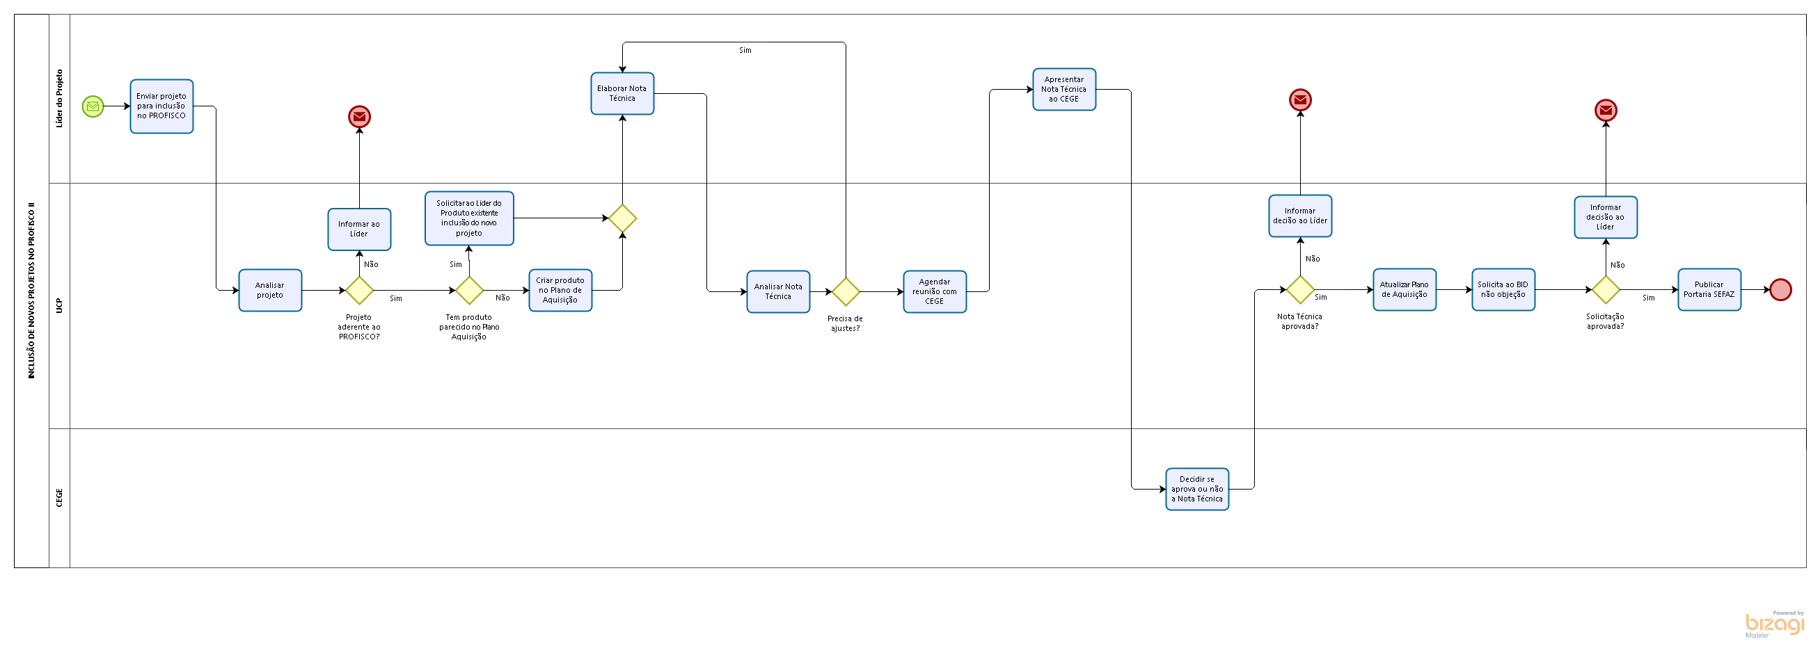

  - Diretrizes Gerais.

    - A cargo do Líder do Projeto

      - Encaminhar e-mail para à UCP contendo informações referentes à aquisição desejada e a estimativa de investimento da aquisição, solicitando a inclusão do novo projeto no PROFISCO II. Caso seja desenvolvimento de sistema da SEFAZ deverá encaminhar a justificativa do Gerente de TI pela impossibilidade de desenvolver o projeto com os recursos próprios ou já contratados. Em se tratando de outra secretaria, o e-mail deve conter uma manifestação prévia da Prodest.

      - Se a UCP entender que existe aderência e recurso financeiro dentro do PROFISCO II ES, elaborar a Nota Técnica, caso seja um produto novo.

      - Alterar a Nota Técnica já existente, caso o produto seja incluído dentro de outro Projeto, em comum acordo com o Líder do Projeto do outro produto.

      - Apresentar/defender a aquisição almejada perante o CEGE.

    - A cargo da UCP

      - Receber e-mail do Líder de projetos, solicitando a inclusão do novo projeto no PROFISCO II.

      - Analisar a aderência da aquisição almejada ao PROFISCO II, encaminhando ao BID um e-mail caso tenha alguma dúvida, e realizará uma análise prévia de disponibilidade financeira.

        - Caso não tenha aderência ou recurso financeiro disponível, a UCP deverá encaminhar um e-mail para o requerente.

        - Caso o projeto seja aderente ao PROFISCO II, analisar se já existe algum produto parecido no Plano de Aquisições.
- Caso não exista o Produto, criar um produto novo no Plano de Aquisições e solicitar ao Líder do Projeto a elaboração da Nota Técnica.
- Caso exista um produto que possa ser atrelado ao produto solicitado, solicitar ao Líder dos dois projetos que procedam a atualização da Nota Técnica.

      - Receber a Nota Técnica e caso necessite de ajustes, devolver ao Líder para os acertos devidos.

      - Realizar reunião com o CEGE para apresentação do projeto/NT, pelo Líder do produto.

      - Caso o produto não seja aprovado pelo CEGE, encaminhar a ata da reunião para todos os participantes e arquivar a demanda.

      - Caso o produto seja aprovado pelo CEGE, encaminhar um comunicado oficial ao BID para atualizar o Plano de Aquisições, com a inclusão do projeto.
      - Encaminhar um comunicado oficial ao BID solicitando a emissão da não objeção para inclusão do projeto no Plano de Aquisição, caso o produto seja aprovado pelo CEGE.

        - Caso o BID tenha alguma objeção, tentar promover as devidas correções junto ao requisitante, e se não for possível, arquivar a demanda.

        - Caso o BID não tenha objeção, providenciar a publicação da Portaria com o nome do produto e do respectivo líder.

        - Encaminhar o novo Plano de Aquisição ao GPO para as atualizações necessárias.

    - A cargo do CEGE

      - Julgar a pertinência de incluir a aquisição almejada no Plano de Aquisição do Profisco II ES.

        - Apreciar a criação de valor quanto aos custos e benefícios.

        - Analisar os riscos e a vida útil do projeto.

        - Validar e decidir acerca das principais ações e inovações propostas.

ASSINATURAS

EQUIPE DE ELABORAÇÃO | EQUIPE DE PADRONIZAÇÃO
Andressa Rodrigues Pavão  Coordenador Geral UCP | Eduardo Pereira de Carvalho  Supervisor de Área Fazendária
Paula Miranda Tardin  Subgerente de Projetos da SUPRO | Eliane Canal Leite da Silva  Coordenadora de Projetos
Marta Gonçalves Achiamé
Supervisor de Área Fazendária
Jacqueline de Souza França
Subgerente da SUDOR

